**Opdracht 1**

Er is geen verschil tussen de broncode en de response body uit de originele HTTP-request.

**Verslag Internet en HTTP Opdracht 2**

**Verslag Internet en HTTP Opdracht 3**

**Verslag Internet en HTTP Opdracht 4**

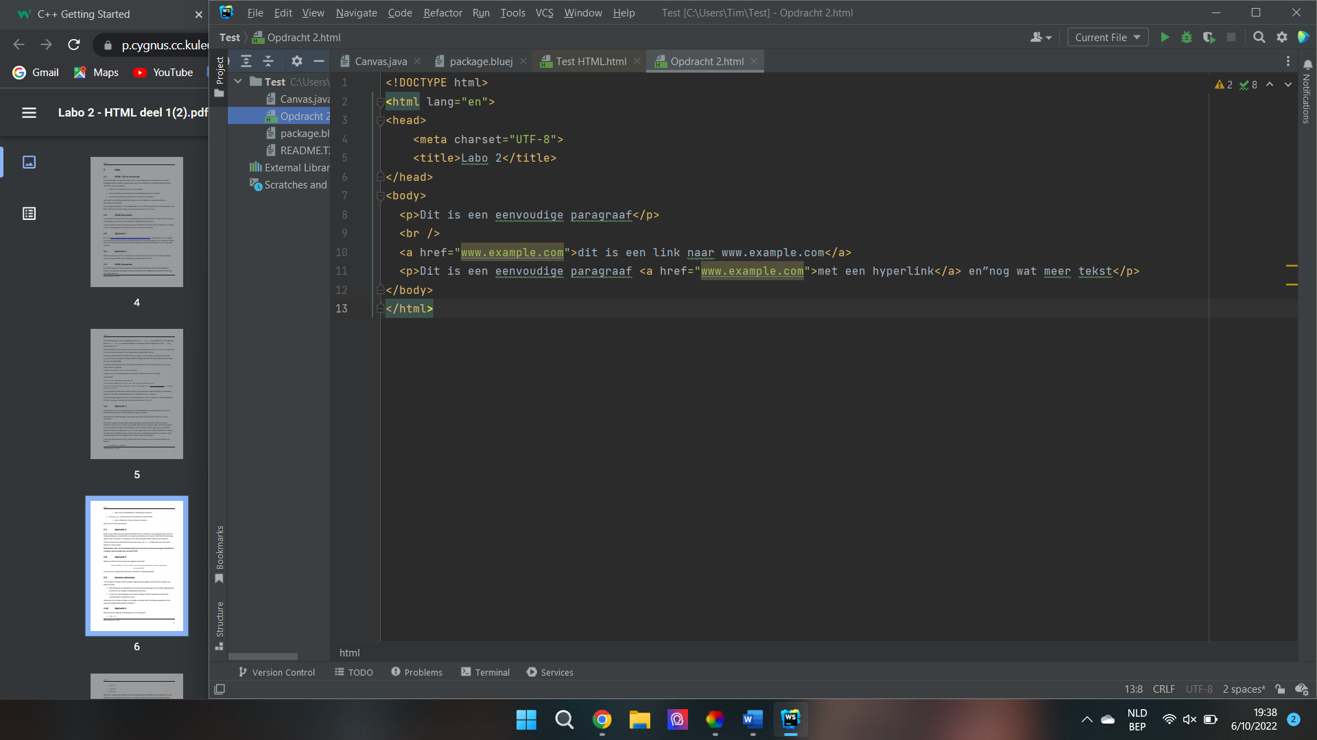

**Verslag Internet en HTTP Opdracht 5**

**Verslag Internet en HTTP Opdracht 6**

De haakjes zijn verkeerd gesloten.

**Verslag Internet en HTTP Opdracht 7**

2): {{{()] => [{{{()}}}]

4): (){[}] => ()[{}]

5): {{([]) => {{([])}}

**Verslag Internet en HTTP Opdracht 8**

Dit kan, maar is niet correct omdat de <strong> en de <span> niet correct zijn.

**Verslag Internet en HTTP Opdracht 9**

**Verslag Internet en HTTP Opdracht 10**

**Verslag Internet en HTTP Opdracht 11**

**Verslag Internet en HTTP Opdracht 13**